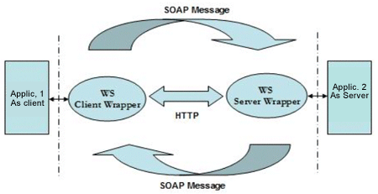

As informações abaixo são genéricas e servem para demonstrar o funcionamento e níveis de segurança das integrações via webservice.

Os dados podem variar de acordo com as informações levantadas, na fase de requisitos.
- Autenticando acesso às informações:

Existem dois tipos de autenticação:
- Através do IP que irá acessar a URL;
- Através de login/senha ou uma key cadastrada.

Através do IP:

Durante a fase de requisitos será solicitado qual IP quer irá acessar a URL da integração disponível. Ciente disso, somente esse IP autorizado poderá fazer a consulta ao SERVER.

Através do login/senha:

A autenticação será feita através de parâmetros previamente cadastrados pelo i-Hunter e disponibilizados para o cliente durante o desenvolvimento do projeto.

Login – Cadastrado pelo i-Hunter;
Password – Cadastrada pelo i-Hunter;

- WSDL:
A i-Hunter disponibilizará um link onde algumas informações serão passadas ao cliente:

Para visualizar a WSDL, que estará disponível para a integração entre as partes basca clicar no link disponibilizado na imagem abaixo e marcado em vermelho.

- Respostas:

Caso exista a necessidade de troca de respostas entra as empresas para confirmação de resultados de uma determinada integração, iremos disponibilizar uma lista de possíveis erros já previamente cadastrados.

Normalmente esses casos irão ocorrer quando forem enviadas informações para cadastro dentro do ambiente i-Hunter
.
Os possíveis status são:

NOME | Descrição
ERRO_01 | Erro interno i-Hunter - Entrar em contato com o nosso suporte
ERRO_02 | Campo é obrigatório mas veio vazio
ERRO_03 | Registro já existe
ERRO_04 | Registro solicitado não existe em nossa base de dados
ERRO_05 | Campo informado com formato diferente do esperado
ERRO_06 | Dados inválidos. Valores esperados: 1 p/ Sim e 0 p/ Não
ERRO_07 | Campo data com valor diferente do esperado - Valor esperado: DD/MM/YYYY
OK | Sucesso
denied | Access Denied

OBS: A resposta pode ser no formato JSON, XML, um Array ou ainda um texto simples:

[{"mensage": “Access Denied}]

Obs: Outras mensagens podem ser cadastradas em acordo entre as partes, durante o desenvolvimento do projeto.

